Kedves Versenyző! A versenyben a feladatlapon szereplő eljárásneveket használd! A programjaidat a munka végeztével lemezre kell mentened a versenybizottság által adott kód szerint.
1. feladat: Foltvarrás (21 pont)
A világ számos táján használják fel a legapróbb textildarabokat is és készítenek belőle különböző használati tárgyakat. Készítsd el az alábbi mintákat! (Egy négyzet átlójának a hossza, az oldal gyök 2 –szerese.)
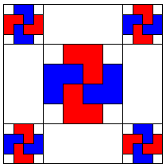 | 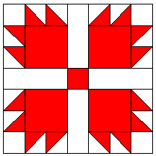 | 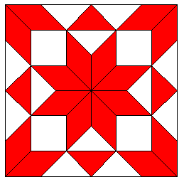
folt1 | folt2 | folt3
2. feladat: Farsangi álarc (20 pont)
Farsang idején jelmezbálokat szerveznek, ahol mindenki valamilyen álarcot hord. Készítsd el a batman :méret, ördög :méret és dupla :méret eljárásokat, ahol a :méret paraméter a rajz nagyságát határozza meg! (Ha vastagítani szeretnéd a vonalakat, akkor a tollvastagság! érték parancsot kell kiadni! Az íveknél a kezdőpozícióba segít visszatérni a hely / poz illetve a hely!/poz! parancs.)
  batman 100 |   ördög 100 |   dupla 100

3. feladat: Íves mozaik (15)
Készítsd el a következő mozaikot kirajzoló eljárást mozaik :n :m :oldal :q, ahol :n és :m a mozaik sorait illetve oszlopait jelöli, :oldal egy elem oldala illetve :q az egy alapelemen belüli vonalak közötti távolság változását jelenti! Készítsd el az íveselem :oldal, az alapelem :oldal :q és a sor :n :oldal :q eljárásokat is, az ábrának megfelelően!
 |  |  | 
íveselem 100 | alapelem 100 0.8 | sor 5 100 0.8 | mozaik 5 5 50 0.8
4. feladat: Fa (19 pont)
Egy fa az ábrának megfelelően növekszik. Az :n-edik lépésben az :n-1-edik fa különböző darabjaiból újabb ágak nőnek ki, feleakkora ághosszal. Készítsd el a fát rajzoló eljárást (fa :n :h), ahol :h az 1 lépésbeli ághossz!
 |  |  | 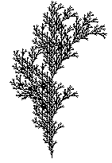
fa 1 100 | fa 2 100 | fa 3 100 | fa 6 100
Elérhető összpontszám: 75 pont +25 pont az 1. fordulóból

